Transistor – The Highrise

[[Aquí la Imagen completa del nivel ]](https://cdn.discordapp.com/attachments/932798853315452938/1227370540969365515/recreacion_TransistorLVL.png?ex=662828e4&is=6615b3e4&hm=e2c9b4a7d33ff447feb973cfc11f3cdf0fa47565715aa9104359d34920574a1a&)

Sección del mapa:

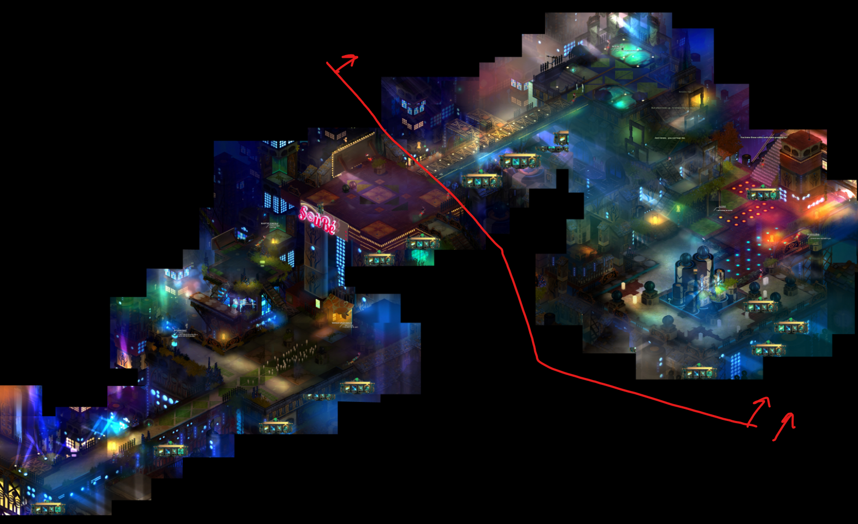

Elementos Modulares:

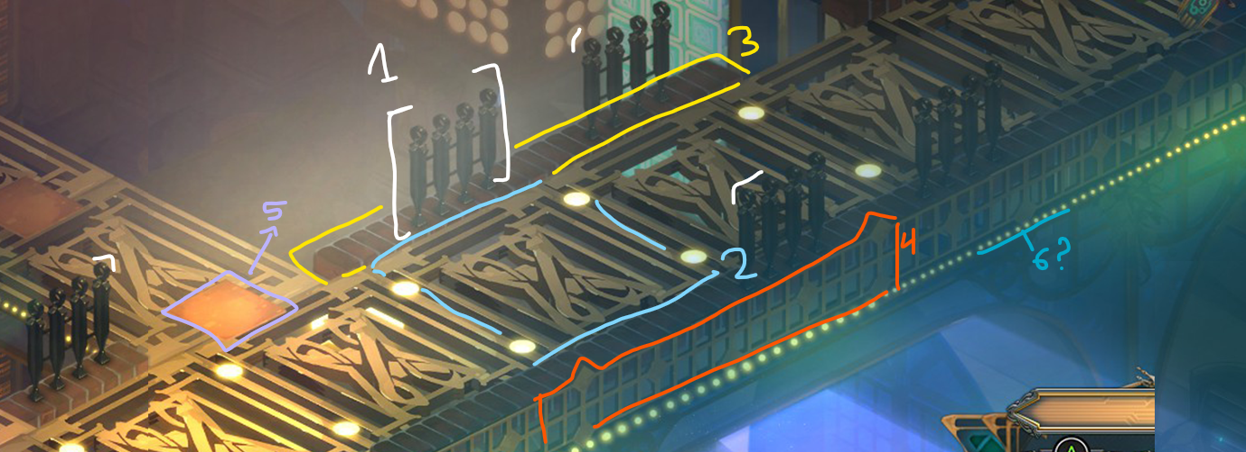

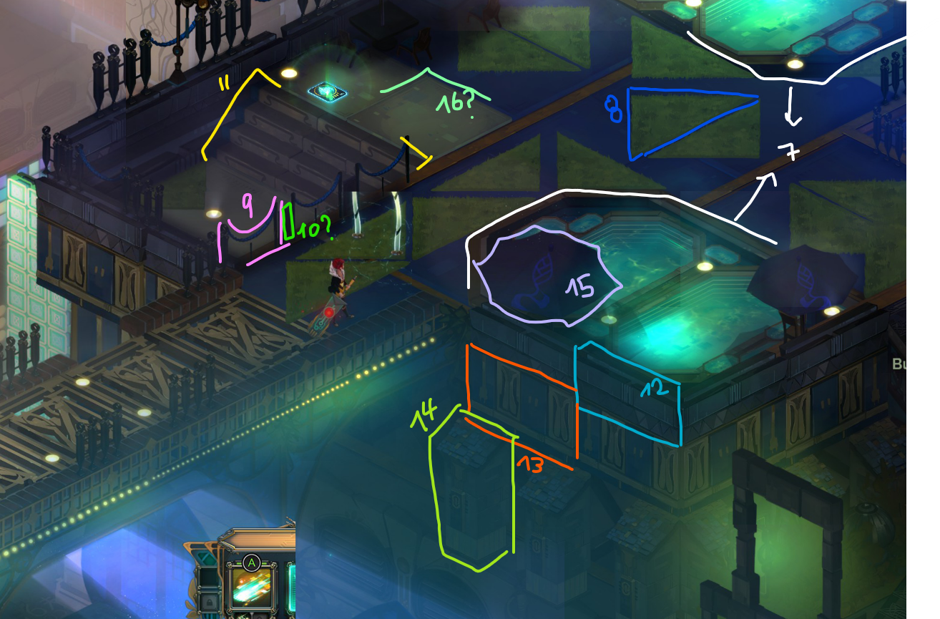

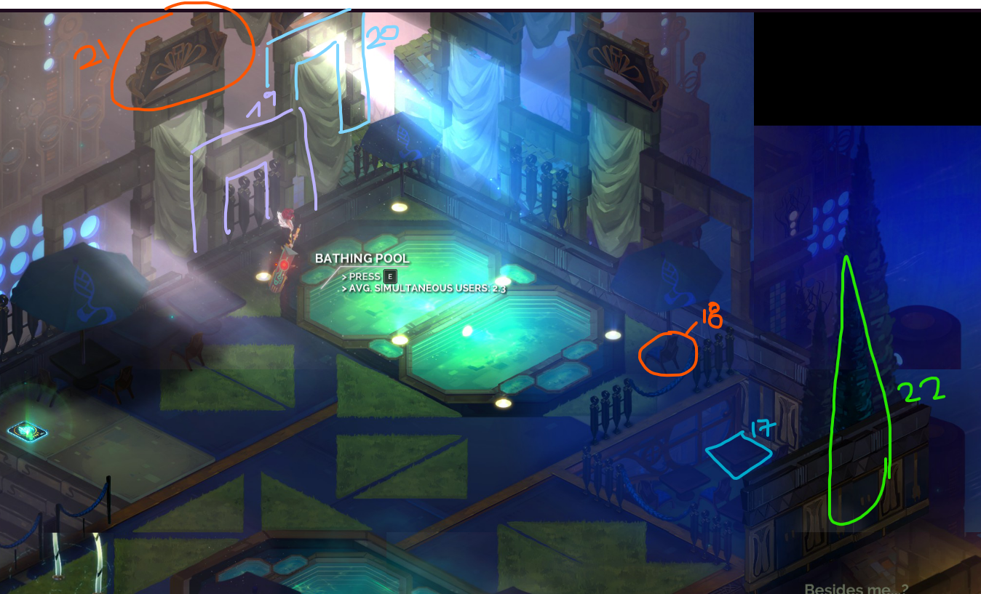

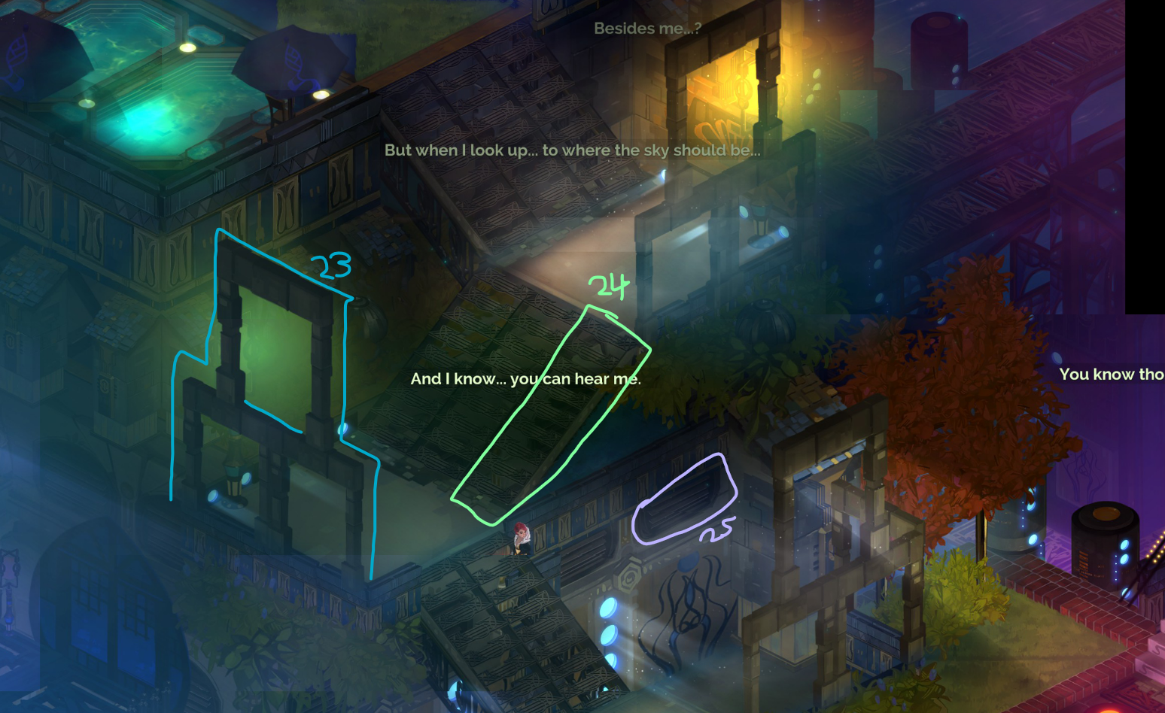

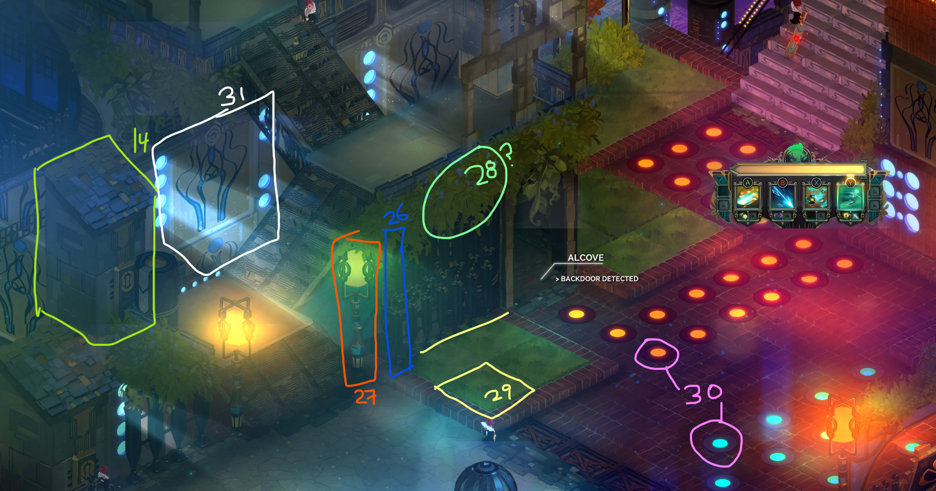

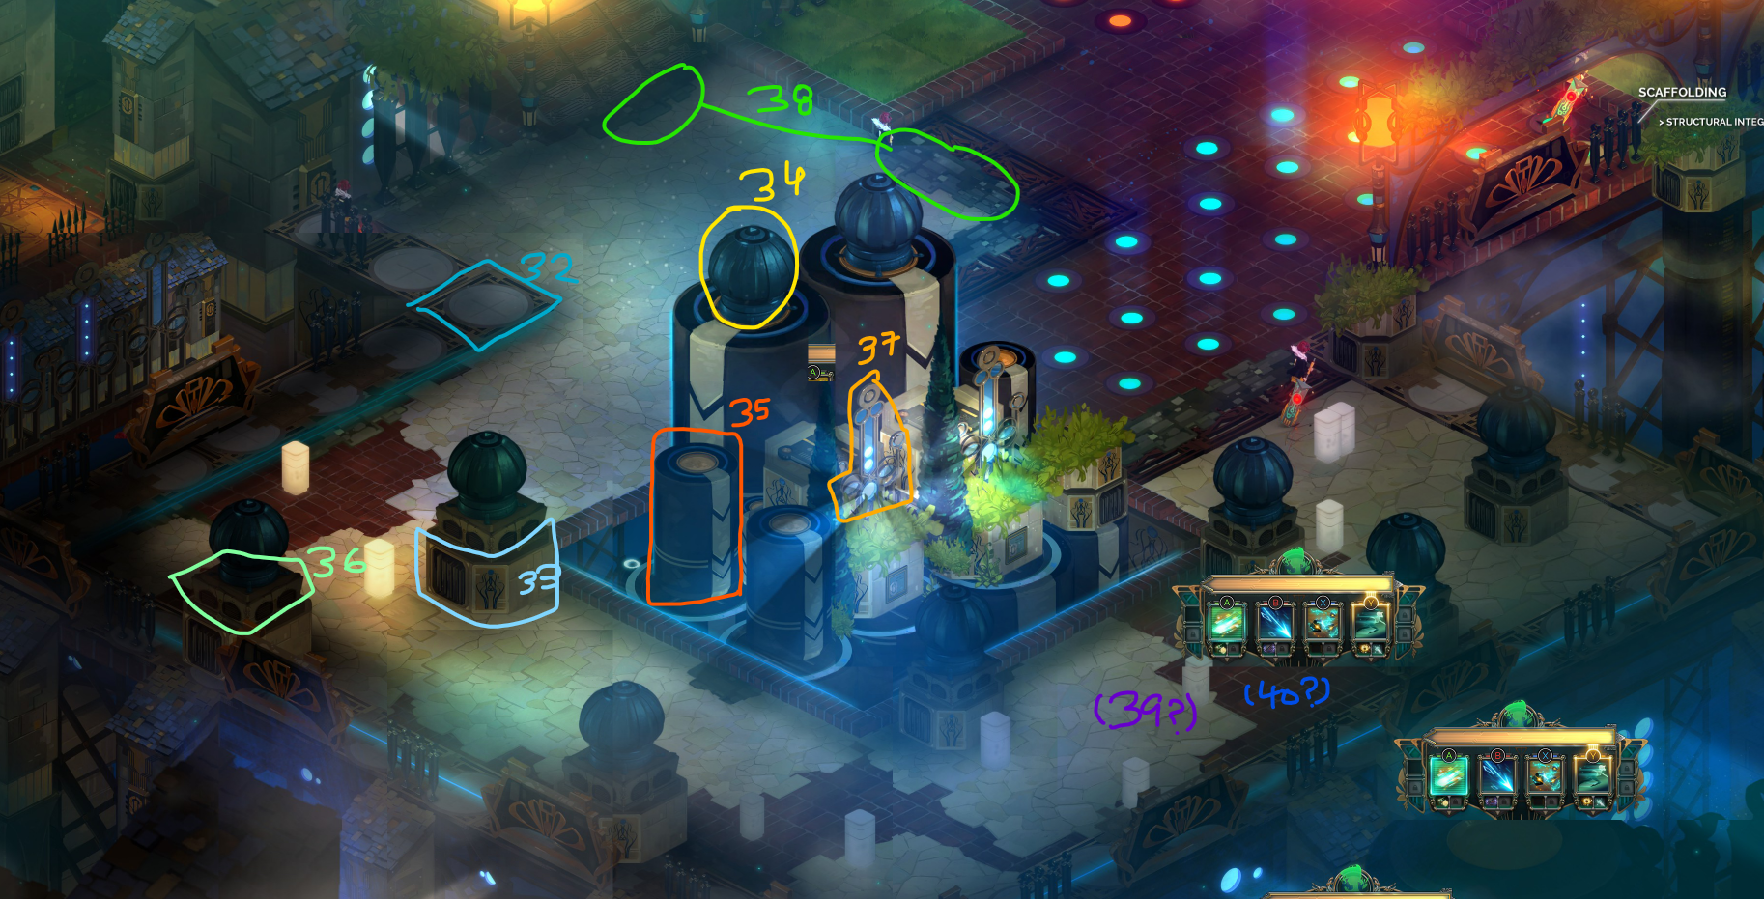

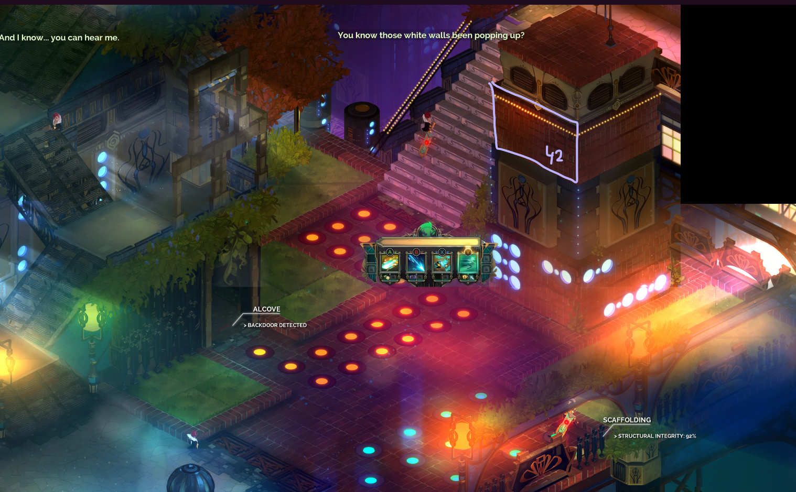

Elementos Únicos:

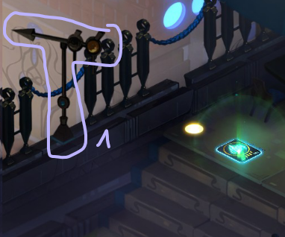

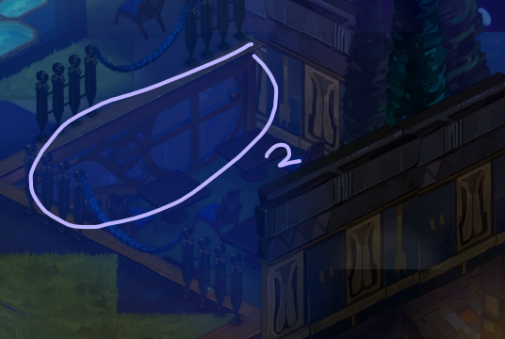

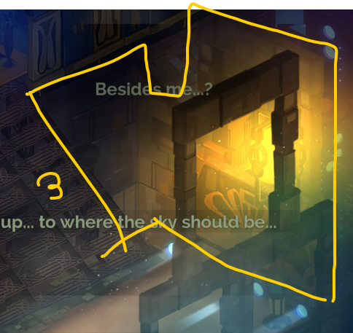

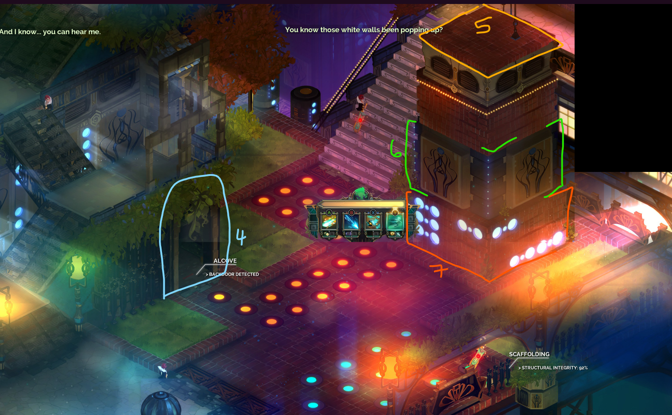

Si se cuentan las plantas son como 3-4 modelos + 1 árbol único